Муниципальное бюджетное дошкольное образовательное учреждение центр развития ребенка детский сад первой категории «Колокольчик»

Мастер-класс по аппликации для детей старшего дошкольного возраста

«Фоторамка в подарок папе к 23 февраля»

Воспитатель: Забродина И.П.

Февраль 2019 год
День защитника Отечества —
Не просто день календаря.
День доблестных людей, и чести,
И жизней, отданных не зря!
23 февраля - День Защитников Отечества. Это очень важный и торжественный день. Подарок папе на 23 февраля, сделанный руками ребенка, – это самый удачный презент. Отец с гордостью будет демонстрировать его своим друзьям, гостям, пришедшим в дом, поскольку достижениями своих детей он всегда будет делиться со всеми окружающими. Пришла идея сделать фоторамку для папы.
Хочу пригласить Вас на мой мастер-класс по изготовлению "Фоторамки для папы»
Необходимые материалы и инструменты: Картон двух цветов, небольшой лист белой бумаги, клей ПВА, ножницы, простой карандаш, линейка, клеёнка, салфетки.
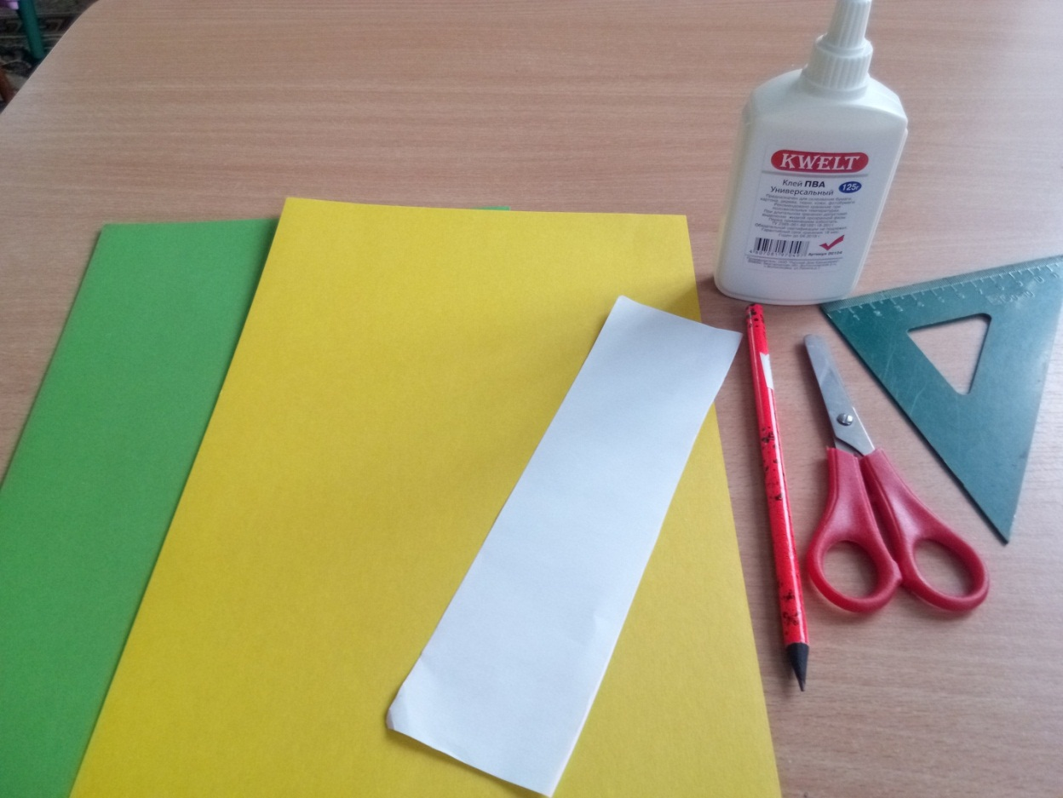

Приступаем к изготовлению фоторамки. Берем один лист картона, расчерчиваем его пополам и разрезаем.
Одну часть картона берем и срезаем с одной стороны два угла, так чтобы получилась форма рубашки.
Берем другой цвет картона и вырезаем из него рамку для фото, размер делаем для фото 10x15.
Наносим клей по краю рамки с трех сторон и приклеиваем ее на заготовку. Вырезаем бабочку из белой бумаги и украшаем фоторамку.
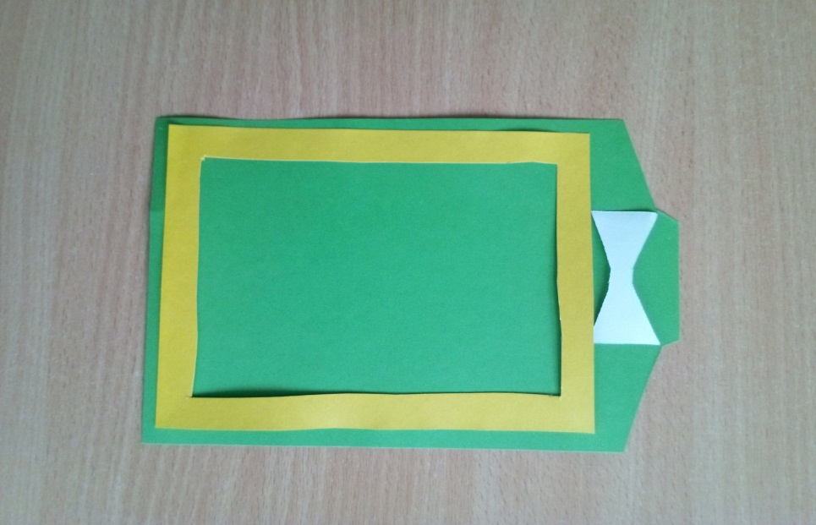
Вырезаем из оставшегося картона две полоски, это будет подставки для фоторамки. Приклеиваем их к фоторамке.
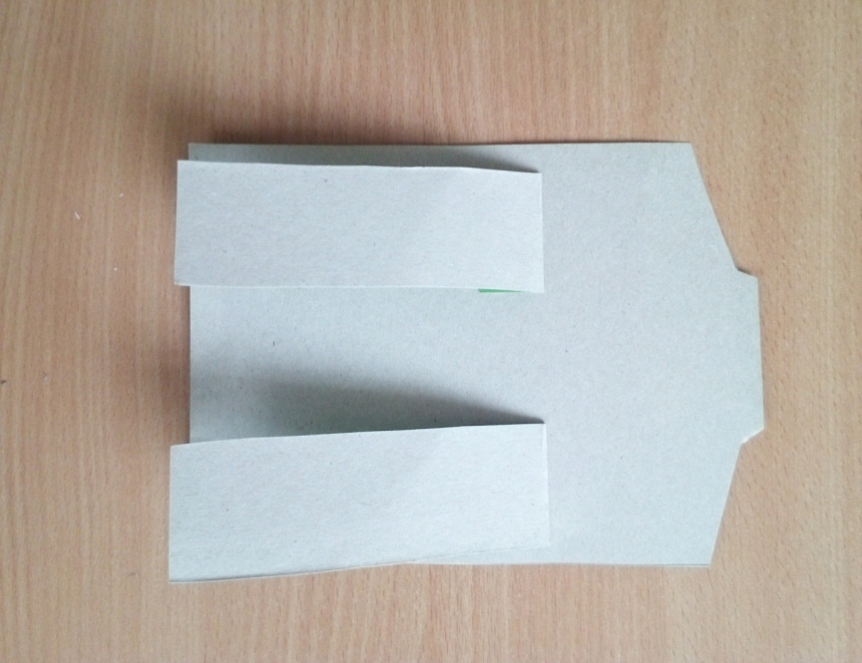

Вот такая фоторамка для папы у нас получилась.
